糾正案文

被糾正機關：勞動部、內政部營建署、內政部消防署。

案 由：勞動部未加強查訪管理外籍勞工，對外籍勞工居住環境安全未盡把關之責；未建立與消防、建管單位相互通報勾稽之資訊平台，亦未對廠住合一的外籍勞工宿舍進行風險管理，致外籍勞工住在違建或消防建管不合格之宿舍或工廠，死傷迭有所聞；內政部營建署及消防署於業管權責上各行其事，未曾對提供外籍勞工住宿用建築物實施建築及消防安全專案檢查，實施例行檢查亦無將結果通知勞政主管機關，致外籍勞工住宿安全長期處於三不管地帶，嚴重傷害外籍勞工生命安全，均核有怠失，爰依法提案糾正。

事實與理由：
近年來外籍勞工大量增加，106年單年增加5萬名，雇主提供的宿舍是否有相對增加？不無疑問。除了初次的檢查，縣市政府是否不定期或無預警檢查，確保雇主提供的飲食、住宿與管理及宿舍的消防安全設備是否符合生活照顧服務計畫書的規定，保障外籍勞工膳食及住宿的基本安全環境？因涉及人權保障及經濟社會文化權利國際公約規定，本院爰立案調查。案經本院調查瞭解，發現勞動部、內政部營建署及消防署，對於外籍勞工居住環境安全之權益保障一情，均核有怠失之咎：

引進外籍勞工之雇主本有為其聘僱外籍勞工提供在臺住宿及生活照顧服務之責任，縱勞動部已訂有生活照顧服務計畫書之事項及基準，但外籍勞工住宿之建築及消防安全卻由權責單位各行其是，尤近年外籍勞工人數暴增，未見勞動部主動加強查訪管理；於桃園市敬鵬工廠大火燒死2名外籍勞工後，該部與有關單位執行聯合稽查，訪查不合格比率高達8成，對照本案實地履勘發現，無一家完全合於規定，但勞動部未曾有因外籍勞工住宿違反建築及消防規定而廢止許可之例，足證該部對外籍勞工居住環境安全未盡把關之責，亦未積極督促地方政府強化並保障外籍勞工權益，核有怠失。

我國自78年開放引進外籍勞工，外籍勞工人數逐年大量增加，於就業服務法修正後，外籍勞工在臺居留時間最長可達12至14年。以在臺總人數增長來看，迄107年10月底人數已高達70萬3,162人，其中44萬6,779人為產業外籍勞工；而就個別年度來看，106年單年總人數較105年增加逾5萬人，其中產業外籍勞工成長3萬8仟餘人，甚於104、105年各年增加之總人數。

就業服務法第52條規定略以，從事第46條第1項第8款至第10款規定工作之外國人，其在中華民國境內工作期間累計不得逾12年；從事第46條第1項第9款規定家庭看護工作之外國人，其在中華民國境內工作期間累計不得逾14年。可知外籍勞工在臺工作年限自91年修正之就業服務法所定之6年、96年之9年、101年不論事業類或家庭類之外籍勞工，在臺居留期限最長均為12年，至104年就業服務法第52條修正施行後，放寬外籍家庭看護工如經專業訓練或自力學習而有特殊表現者，其在臺累計工作年限可由原12年延長至14年；外籍勞工在臺居留時間已可長達12至14年。

依據勞動部提供之統計資料顯示，86年底在臺產業外籍勞工人數209,284人，社福外籍勞工人數39,112人，兩者合計248,396人，其後，外籍勞工人數陸續增加，截至107年10月底，在臺外籍勞工總人數為703,162人，其中產業外籍勞工人數為446,779人。以個別年度來看，至106年底，在臺產業及社福外籍勞工人數合計已達到67萬6,142人，較105年成長5萬1,374人；其中106年之「產業外籍勞工」人數較前1年增加3萬8,508人，甚於104年外籍勞工總人數較前1年增加3萬6,344人，及105年外籍勞工總人數較前1年增加3萬6,828人（如下表1）。

表1 近3年外籍勞工在臺人數
時間 | 總人數 | 較前1年增數 | 產業外籍勞工 | 較前1年增數 | 社福外籍勞工 | 較前1年增數
104年 | 587,940 | 36,344 | 363,584 | 31,999 | 224,356 | 4,345
105年 | 624,768 | 36,828 | 387,477 | 23,893 | 237,291 | 12,935
106年 | 676,142 | 51,374 | 425,985 | 38,508 | 250,157 | 12,866
資料來源：勞動部

又我國產業外籍勞工向以從事製造業工作為大宗，以近3年統計觀察，產業外籍勞工中有超過9成5係從事製造業工作；復因製造業規模及特性，入國後多透過集中住宿方式管理。以勞動部統計資料為例，至107年9月底產業外籍勞工人數為44萬4,440人，而住宿地點有3萬2,235處；其中，因部分雇主提供住宿之建築物與其工作之工廠（或存放有爆炸性、易燃性等危險性因子）為緊鄰或共用，遂供作外籍勞工住宿用建築物之合法性與消防、公共安全更顯重要。

勞動部於96年即訂有外國人生活照顧服務計畫書裁量基準，由當地主管機關受理雇主為其所聘僱之外籍勞工辦理入國通報並實施檢查，惟並未包含對外國人住宿地點之建築及消防安全的查核；歷來亦未有違反建築及消防法規，而致廢止許可之實例。

雇主聘僱外國人許可及管理辦法（下稱雇聘辦法）第27條之1規定略以，雇主申請聘僱從事本法第46條第1項第8款至第10款規定之外國人者，應於外國人入國後3日內，檢附外國人入國通報單、外國人生活照顧服務計畫書、外國人名冊、經外國人本國主管部門驗證之外國人入國工作費用及工資切結書等文件，通知當地主管機關實施檢查。

而為審查雇主所檢附之「外國人生活照顧服務計畫書」，勞動部訂定外國人生活照顧服務計畫書裁量基準，以海洋漁撈工作（陸上居住）、養護機構看護工作、製造工作、營造工作及屠宰工作適用之外國人生活照顧服務計畫書為例，可分為飲食、住宿及管理層面共39項基準，惟其事項與基準並無有關建築物本身是否符合建築及消防規定者；僅於備註欄見有「雇主設置之外國人住宿地點，應符合建築及消防法規定，倘經建築主管機關或消防主管機關檢查不合格，並限期停止使用者，將據以違反就業服務法相關規定，廢止雇主招募許可及聘僱許可之一部或全部」。

鑒於在臺外籍勞工人數之大幅增加，雇主所提供的宿舍是否相對增加以容納並維持外籍勞工合理的生活水準，勞動部表示，因前開檢查為地方政府法定之應辦事項，以確認雇主安排外籍勞工生活照顧管理等相關事宜是否符合規定，爰該部除107年6月29日啟動之專案訪視外，並無曾就外籍勞工生活照顧管理事項辦理實施專案訪查；且迄無因雇主違反建築及消防法規定而不予許可或終止引進之案件。

勞動部與有關單位執行聯合稽查，惟70家受訪事業單位中查有缺失者計56家，顯示有8成不合格，部分經複查完畢，部分待改善；對照本案調查期間之實地履勘發現，12處外籍勞工宿舍中未有一家完全合於現行法令規定。

勞動部於桃園市矽卡、敬鵬工廠大火相繼奪走外籍勞工生命後，將對大型事業及高風險住宿地點進行消防安全、建築安全、職業安全衛生及外籍勞工管理等單位聯合專案檢查（聘僱30人以上外籍勞工雇主、工廠與宿舍同址、外籍勞工最近3年曾有向1955專線申訴生活照顧記錄），目前勞動部已完成全數共14縣市合計70家事業單位之訪查，有34家未納入或不符合建築物公共安全檢查申報（48.6%）、17家不符合外國人生活照顧服務計畫書項目（24.3%）、11家消防管理顯有疑慮或不符合消防安全（15.7%）；合計14家無缺失，13家缺失經改善複查完畢，43家缺失待改善。

又本案調查期間會同地方政府勞政、建管及消防單位不預警履勘13家事業單位（10家為製造業、2家為屠宰業、1艘漁船），依地方政府函復有關該「供做外籍勞工住宿之建築物」檢查結果，外籍勞工生活照顧部分，（含漁船）計6家有任一項目不合格情形（46%），包括提供外國人居住面積未達每人3.2平方公尺以上、未設置及公告申訴處理機制等；消防安全部分，（不含漁船）有6家不符合相關規定（50%），包括滅火器數量不足或逾期未實施性能檢查、火警自動警報設備回路故障或預備電源不足、避難器具標示燈遮蔽或未設置避難器具、緊急發電機故障、未設置出口標示燈、避難方向指示燈及緊急照明設備等；惟建管部分，（不含漁船）12家均有缺失（100%），包括無使用執照、未辦理建築物公共安全檢查申報、未經許可進行室內裝修、違章建築、法定用途與現況不合等；合計12處宿舍（另含1艘漁船）均未完全合於現行規定。

表2 本案履勘標的經地方政府勞政、建管及消防單位檢查結果列表
序號 | 履勘  縣市 | 事業單位名稱 | 類型 | 住宿 | 勞政單位  檢查結果 | 建管單位  檢查結果 | 消防單位  檢查結果
1 | 新北市 | A光學股份有限公司 | 製造業 | 廠住分離 | 符合規定 | 未辦理建築物公共檢查簽證及申報作業  部分涉違章建築  未經許可進行室內裝修  建築物位於乙種工業區供作宿舍使用，惟現場已無工廠使用情形 | 不符合
2 | 新北市 | B科技股份有限公司 | 製造業 | 廠住分離 | 符合規定 | 未辦理建築物公共檢查簽證及申報作業  未經許可進行室內裝修  建築物位於乙種工業區供作宿舍使用，惟現場已無工廠使用情形 | 不符合
3 | 桃園市 | C企業有限公司 | 製造業 | 廠住合一 | 不符合 | 整棟涉違章建築 | 符合規定
4 | 桃園市 | D企業股份有限公司 | 製造業 | 廠住合一 | 不符合 | 整棟涉違章建築 | 符合規定
5 | 桃園市 | E半導體製造股份有限公司 | 製造業 | 廠住分離 | 符合規定 | 未辦理建築物公共檢查簽證及申報作業  建築物法定用途與現況不合 | 符合規定
6 | 基隆市 | F海產有限公司 | 境內漁工 | 船上居住 | 不符合 | (未實施) | (未實施)
7 | 臺中市 | G機械股份有限公司 | 製造業 | 廠住合一 | 不符合 | 整棟涉違章建築 | 不符合
8 | 臺中市 | H光電股份有限公司 | 製造業 | 廠住分離 | 不符合 | 空地、屋頂、雨遮涉增建違章 | 不符合
9 | 臺中市 | I食品有限公司 | 屠宰業 | 廠住合一 | 不符合 | 空地、屋頂涉增建違章 | 不符合
10 | 新北市 | J製衣廠股份有限公司 | 製造業 | 廠住合一 | 符合規定 | 未辦理建築物公共檢查簽證及申報作業  部分涉違章建築  土地使用分區為住宅區供作宿舍使用 | 符合規定
11 | 新北市 | K塑膠股份有限公司 | 製造業 | 廠住合一 | 符合規定 | 未經許可進行室內裝修 | 符合規定
12 | 新北市 | L股份有限公司 | 製造業 | 廠住合一 | 符合規定 | 無使用執照 | 符合規定
13 | 屏東縣 | M食品股份有限公司 | 屠宰業 | 廠住合一 | 符合規定 | 整棟涉違章建築 | 不符合

資料來源：自行整理

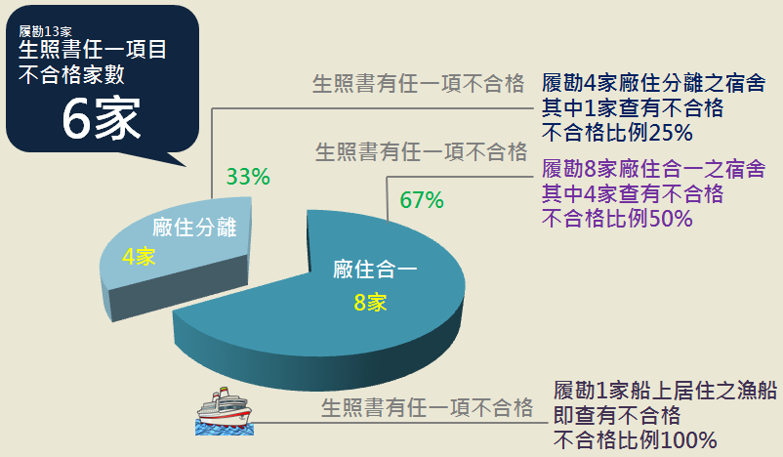

圖1 本案履勘13家事業單位(含1艘漁船)

違反外國人生活照顧服務計畫書相關規定情形

資料來源：整理自各地方政府函復

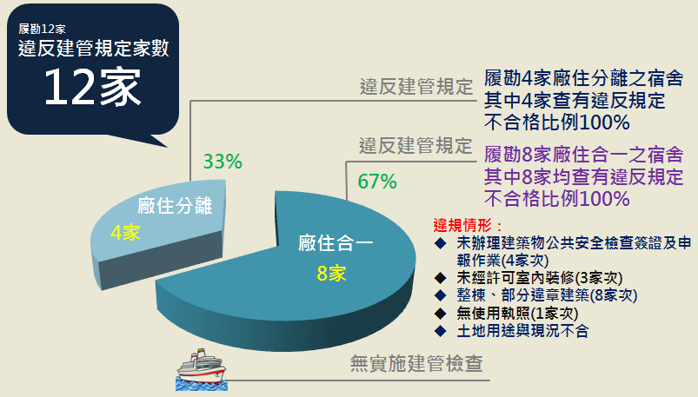

圖2 本案履勘12家事業單位違反建管相關規定情形

資料來源：整理自各地方政府函復

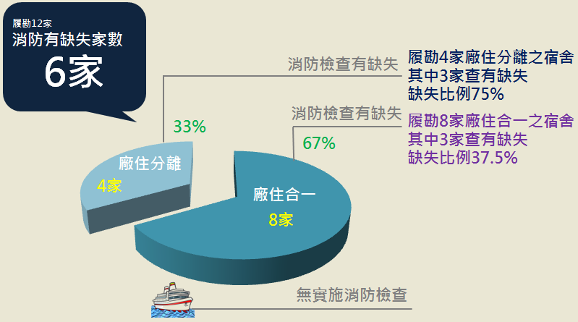

圖3 本案履勘12家事業單位違反消防相關規定情形

資料來源：整理自各地方政府函復
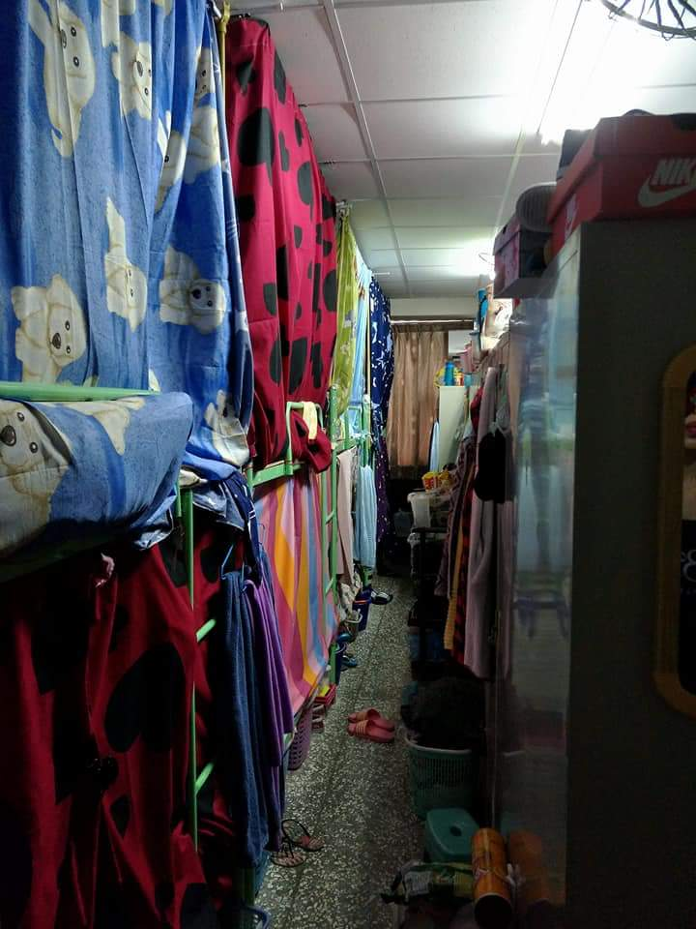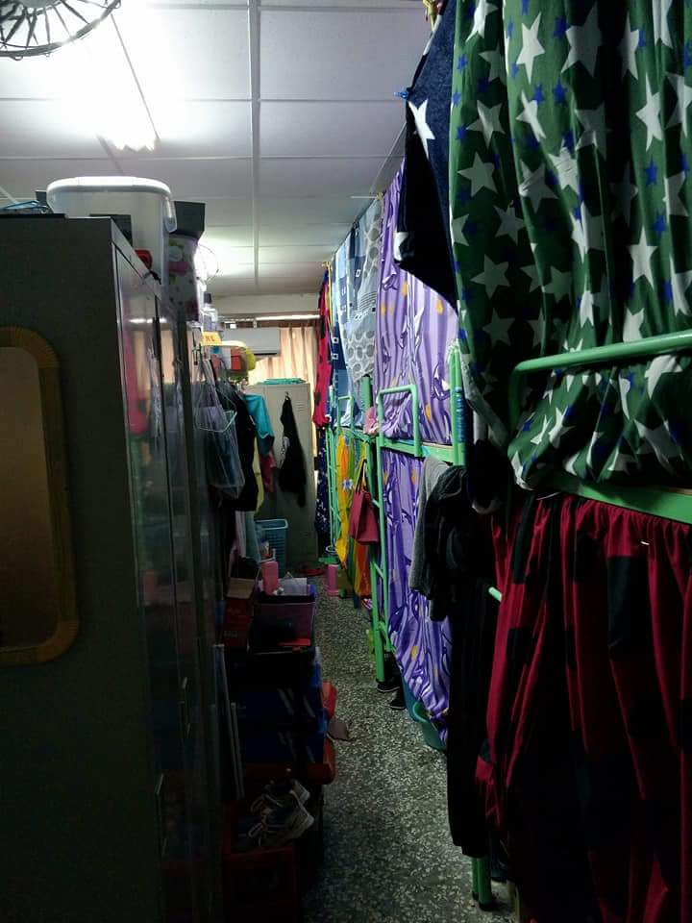 | 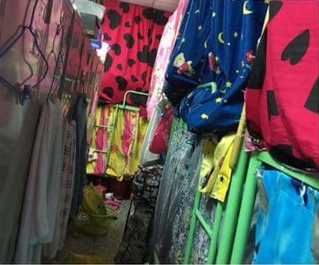  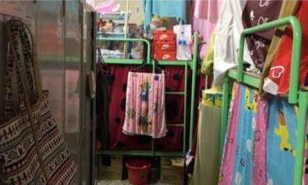

圖4 臺中市H光電股份有限公司提供外國人居住面積未達每人3.2平方公尺以上違反規定，圖為提供外籍勞工宿舍一隅（改善前）

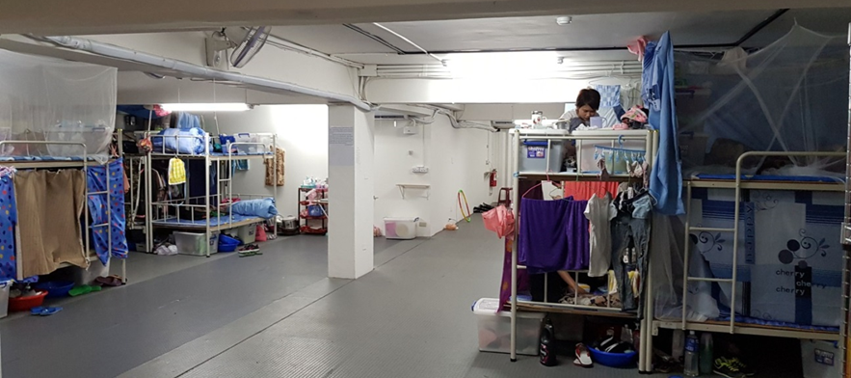

.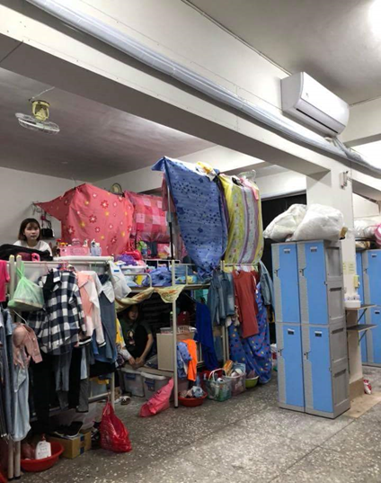 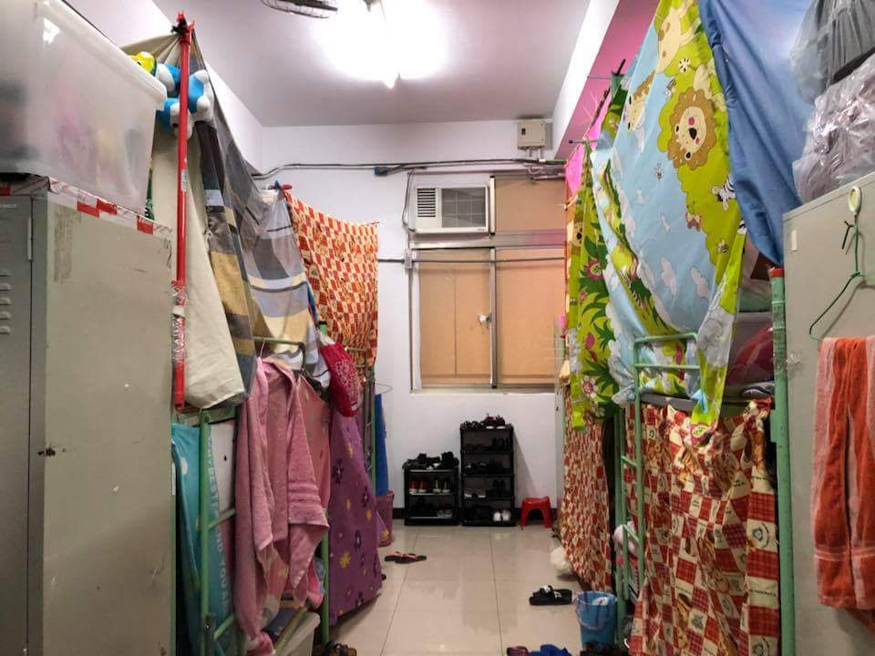

圖5 新北市A光學股份有限公司提供外國人居住面積未達每人3.2平方公尺以上違反規定，圖為提供外籍勞工宿舍一隅（改善後，已符合規定）

另各縣市政府中，僅臺中市政府勞工局每月邀集都市發展局、消防局針對該轄內外籍勞工宿舍實施公安聯合稽查，自104年至107年3月底止共計實施檢查50件，其中經勞工局檢查有不合格者有7件（14%），包括宿舍走道未符規定、未張貼規定公告、宿舍空間不足、宿舍周圍擺放化學物品、未設足夠數量安全門等；經消防局檢查結果不符合規定者有31件（62%）；經都市發展局檢查疑有違章建築或未依規定辦理建築物公安申報者有48件（96%）。就所抽檢之事業單位供外籍勞工住宿用建築物是否合法、安全，結果幾乎都不合格；而臺中市政府表示上述不合格部分，後續業由各權責單位進行列管與追蹤。

不論是勞動部自行辦理聯合專案訪視，或本案於調查間實地履勘，或近期多起外籍勞工生活照顧重大問題，可發現外籍勞工住宿地點存在諸多如消防安全、建築安全、職業安全衛生及外籍勞工管理等過去未曾被主管機關發現，卻是重大危及外籍勞工居住安全之缺失；另方面則代表有更多未被發現的外籍勞工居住在不安全的住宿環境。

綜上，引進進外籍勞工之雇主本有為其聘僱外籍勞工提供在臺住宿及生活照顧服務之責任，縱勞動部已訂有生活照顧服務計畫書之事項及基準，但有關外籍勞工住宿之建築及消防安全卻任由權責單位各行其是，尤近年外籍勞工人數暴增，未見勞動部主動加強查訪管理；於桃園市敬鵬工廠大火燒死2名外籍勞工後，該部與有關單位執行聯合稽查，訪查不合格比率高達8成，對照本案實地履勘發現，無一家完全合於規定，但勞動部未曾有因外勞住宿違反建築及消防規定而廢止許可之例，足證該部對外籍勞工居住環境安全未盡把關之責，亦未積極督促地方政府強化並保障外籍勞工權益，核有怠失。

勞動部曾要求雇主於入國通報時檢附提供宿舍之合法性證明，惟因無具備認定能力而刪除該規定；然刪除該規定後，迄今未建立與消防、建管單位相互通報勾稽的資訊平台，與增強訪查員有關消防、建管的知能，各縣市政府主管機關未曾主動將疑似不符合規定的外勞住宿轉請權責單位進一步稽查；亦未對廠住合一的外勞宿舍進行風險管理，致外籍勞工住在違建或消防建管不合格之宿舍或工廠，死傷迭有所聞，核有嚴重怠失。

勞動部前曾將「供外國人住宿之建築物合法證明文件」列為雇主實施外籍勞工入國通報之必要文件，惟因消防、建築及工業區設置法規複雜，建築物合法證明文件不一，地方政府受理時無專業能力認定等，1年內即刪除該規定；雖勞動部表示為確保外籍勞工住宿安全，由地方主管機關會同消防及建管單位實施檢查，惟據函復實情為「未曾有於入國通報訪查中有任何會同或移請權管檢查之案例」。

有關勞動部前於97年1月3日修正發布雇聘辦法第27條之1規定，曾增列「供外國人住宿之建築物合法證明文件」為雇主實施外籍勞工入國3日通報之必要文件。惟施行後，因有雇主反映尚未確定外國人之住所而無法齊備相關資料，為免影響雇主引進外籍勞工時效，遂通融以具結於外籍勞工入國後補交方式辦理，故實施查核確認的時間點就會落在入國通報之訪視；而後發現事業單位提供外籍勞工宿舍之態樣複雜，加以各地方政府之標準不一致，致該項檢查無法落實，爰於97年12月24日刪除該規定。另為確保外籍勞工住宿安全，增加行政指導，提醒地方主管機關得會同消防及建管單位實施檢查。

惟經向各地方政府調閱卷證發現，除新北市政府、嘉義縣政府曾因民眾檢舉外籍勞工宿舍不符法令規定，而於實施檢查過程中與建管、消防單位相互配合外，勞動部補助各地方政府之外籍勞工業務訪查員均未曾於入國或接續通報之例行訪查中，因對雇主提供外籍勞工住宿之建築物認有建管及消防安全疑慮，而商請建管及消防單會同之情形；內政部亦表示：「有關刪除『供外國人住宿之建築物合法證明文件』是項規定後，對於外國人在臺住宿之建築物之合法性確保，查地方勞工主管機關實施外國人住宿地點是否能確保居住安全認有疑義，得移請當地主管建築機關及消防主管機關依權責檢查，惟尚無地方勞工主管機關實際移請案例可查」。

究其未曾於入國通報訪查會同或移請權管檢查之原因，勞動部未正視外籍勞工業務訪查員未具備判斷建築物合法性之能力，亦未積極與有關部會協商有助於訪查員於入國訪視時判斷之標準，致空有規定卻未曾落實。

前述桃園市蘆竹區矽卡公司外籍勞工宿舍發生大火，導致多名外籍勞工傷亡案件，桃園市政府勞動局曾對外表示，同年11月25日曾派員實施外籍勞工入國訪視，並未發現有違反規定情形；並表示勞動局並非建管或消防單位，無法得知宿舍是否為自行搭建的違建或有無合乎公安規定，未來勞動局會全力配合建管單位來進行宿舍廠所是否符合建築法規；復以「勞動檢查之主要檢查範圍為勞工的工作場所，本案宿舍位於廠區外，故為勞動檢查範圍之外」說明過去未曾發現異狀之原因。107年4月28日，桃園市平鎮區敬鵬工廠發生大火，桃園市政府勞動局表示，該廠相鄰之外籍勞工宿舍最近一次入國訪視已是105年8月；工廠最近一次有關職業安全衛生檢查則是106年11月。各縣市政府對於是否曾主動或會同聯合稽查外籍勞工宿舍之建管及消防安全部分，桃園市政府表示，該府係依據勞動部訂定之生活照顧服務計畫書實施檢查（毋須針對建築及消防項目進行檢查），故未曾有轉請消防及建管單位實施確認之情形；臺南市政府表示，外籍勞工業務訪查員並非建築、消防等專業人員，實務上亦難判定是否有建築或消防安全之疑慮。勞動部於本案詢問時亦自承目前外籍勞工業務訪查員遇到的問題是「至現場時，不知道甚麼樣的情況是要被認定違法的」，希望內政部營建署與消防署能夠協助認列合格的要件，以利外籍勞工業務訪查員查察。

惟勞動部當時即是以「地方政府受理時無專業能力認定等」為由刪除於申請聘雇許可時檢附「供外國人住宿之建築物合法證明文件」，雖表示已增加行政指導提醒地方主管機關得會同消防及建管單位實施檢查，而迄今已近10年，勞動部及地方主管機關仍然表示外籍勞工業務訪查員無法判斷是否有疑慮，也未曾於例行訪查中因認有疑慮而移請建管及消防主管機關協處，更未見勞動部持續與有關部會協商供外籍勞工業務訪查員判斷之檢查標準。

基此，勞動部既未能強制要求雇主於向勞動部申請外國人聘僱許可時就提出供外國人住宿之建築物合法性文件，復未能於入國（接續）訪視或變更地址時，透過與有關部會協商訂定對建物合法及安全性之檢查標準，或以會同訪查方式進行現場確認，已有缺失。

對於外籍勞工「住宿是否應與廠房分離」之檢討，相關主管機關仍在法規調和階段；惟本案履勘多家廠住合一形式宿舍，部分環境確不甚理想，而勞動部迄未盤點該類宿舍之數量及風險級別，遑論與有關部會協力保障外籍勞工住宿安全權益。

106年底桃園市蘆竹區矽卡工廠宿舍發生大火，造成越南籍勞工6死5傷；今（107）年桃園市平鎮區敬鵬工廠發生大火，造成泰國籍勞工2死悲劇，促使外籍勞工及團體走上街頭，要求「住宿與廠房分離」，以免再有外籍勞工住工廠或違建，於發生意外時遭波及或逃生不及致魂斷異鄉。而為瞭解勞動部對外籍勞工「住宿與廠房分離」主題之掌握，本院詢問有關「廠住合一」係指住宿地與工廠同棟屬之，或同一地址或廠區內不同棟即屬之？勞動部答以：「所訂定之外國人生活照顧服務計畫書裁量基準相關規定，並未就雇主所安排之外籍勞工宿舍另予『廠住合ㄧ』之定義。」又經向地方政府調閱所轄外籍勞工宿舍資料時，發現各地方政府須以人工方式逐筆比對勞動部所許可外籍勞工工作地址與雇主所通報之住宿地址是否相同，以為本案履勘所設定「廠住合一」之條件，惟仍無法分辨住宿地點與工廠同棟，或與工廠區不同棟。

本案調查期間不預警履勘之13家事業單位中，除1家為提供外籍船員船上居住的漁船外，有8家雇主提供外籍勞工住宿形式為前述「與勞動部許可之在臺工作地址相同」之「廠住合一」（67%），這些廠住合一形式的外勞宿舍中，違反外國人生活照顧服務計畫書任一項目不合格比率50%，不合格比率高於履勘其他為「廠住分離」形式的外勞宿舍，部分環境髒亂或簡陋，做為勞工長時間棲身之所並不適宜：

本案履勘位於桃園市C企業有限公司，提供外籍勞工宿舍位於廠房內相鄰工廠之整棟鋼構鐵皮造之建築物3樓（與生產機具不同棟），僅有一設於室外陡峭之鐵梯，若發生事故恐逃生受限，又廚房及盥洗均設於1樓，若雨天須經室外梯下樓使用，相當不便；建築物則經查報確定為違章建築。
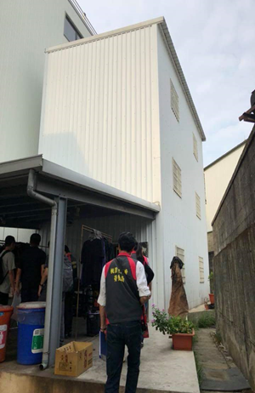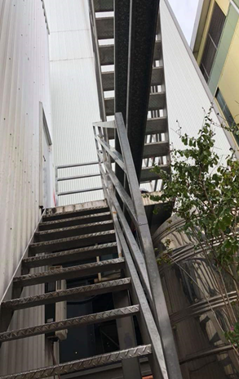 | 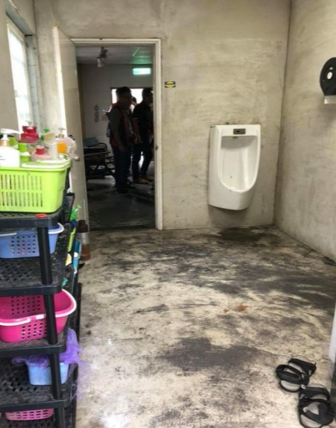
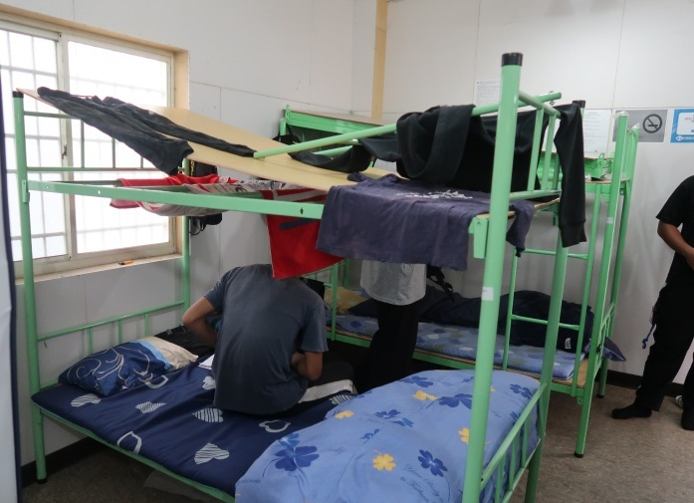 |  | 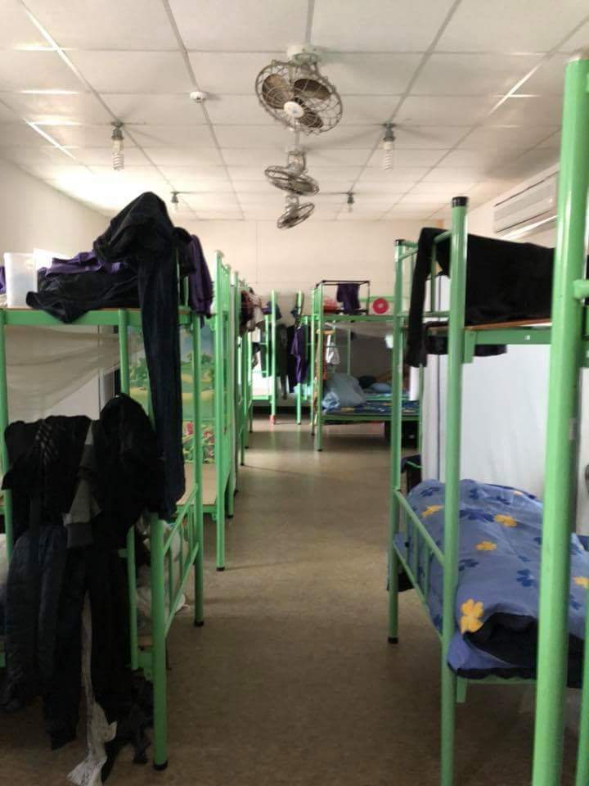

圖6 桃園市C企業有限公司提供外籍勞工宿舍一隅

位於桃園市D企業股份有限公司，提供外籍勞工宿舍位於廠房內相鄰工廠之建築物（與生產機具不同棟），公共空間環境髒亂，滅火器位置前均堆積物品，若發生事故恐無法即時取用，況該處前於104年就曾發生火災事故；建築物經主管機關認疑似為違章建築。
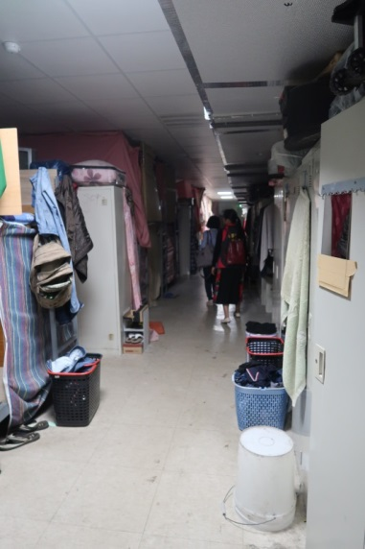 |  | 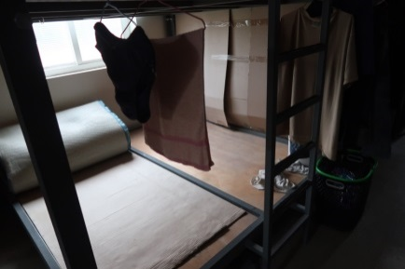
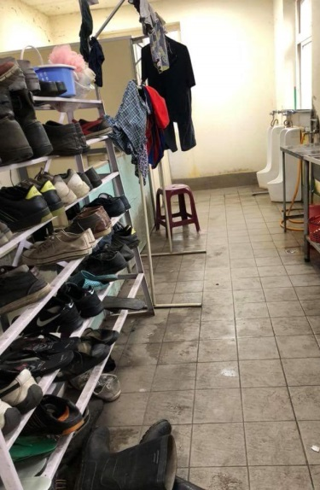 | 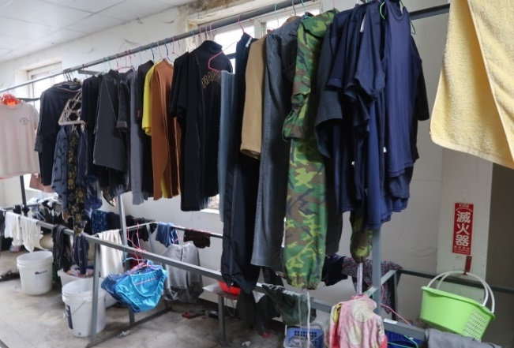

圖7 桃園市D企業股份有限公司提供外籍勞工宿舍一隅

位於臺中市G機械股份有限公司，提供外籍勞工宿舍位於廠房內相鄰工廠之建築物（與生產機具不同棟），訪查時，宿舍旁廠房有大型機具運轉，產生強烈震動及噪音，惟該公司表示該聲響僅至下午5時止，不致影響外籍勞工休息；因外籍勞工多於房間內利用瓦斯爐煮食，宿舍環境髒亂黏膩，外籍勞工之床單、被套等泛黃髒汙；該處所經主管機關查察有宿舍區設置明火設施之缺失，建築物經主管機關認於空地、屋頂、雨遮部分疑涉增建。
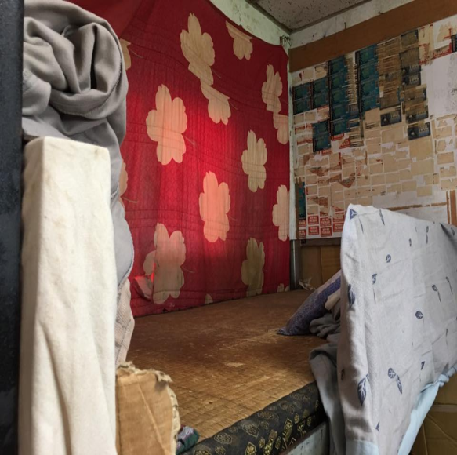 | 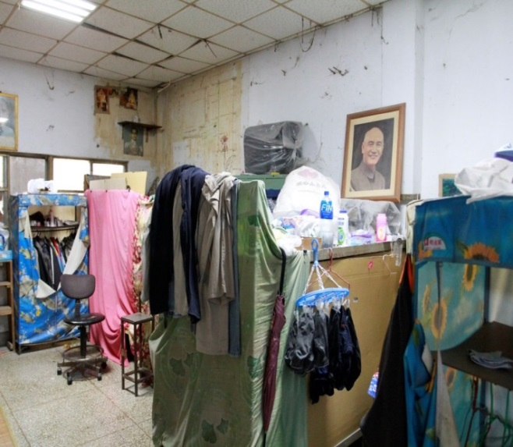
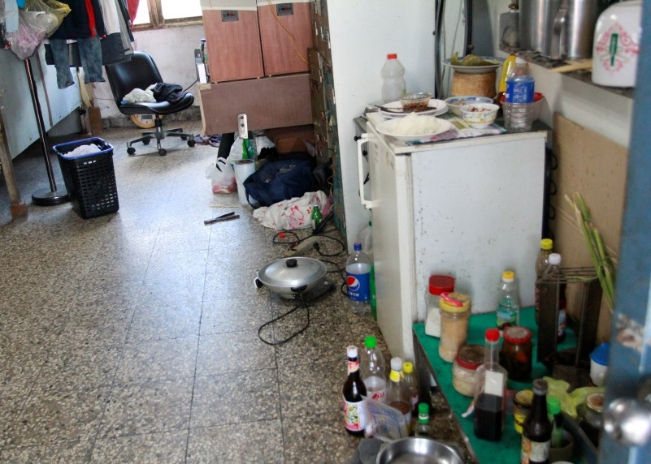 |  | 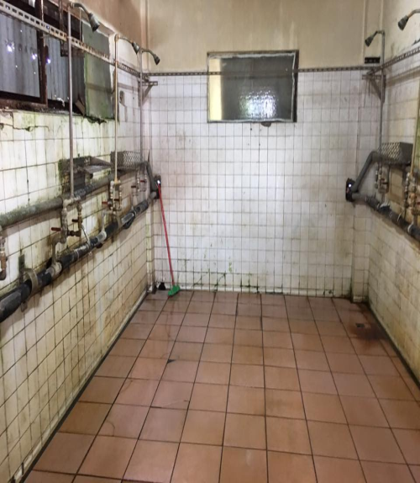

圖8 臺中市G機械股份有限公司提供外籍勞工宿舍一隅

位於新北市K塑膠股份有限公司，提供外籍勞工宿舍位於放置有生產機具之廠房上方，單一樓梯出入，房間隔間狹小；建築物經主管機關認定有涉及擅自變動分間牆等室內裝修行為。
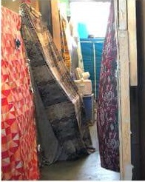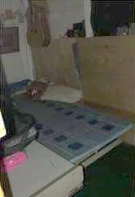 | 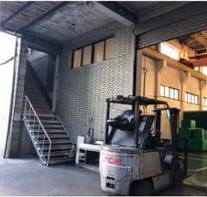

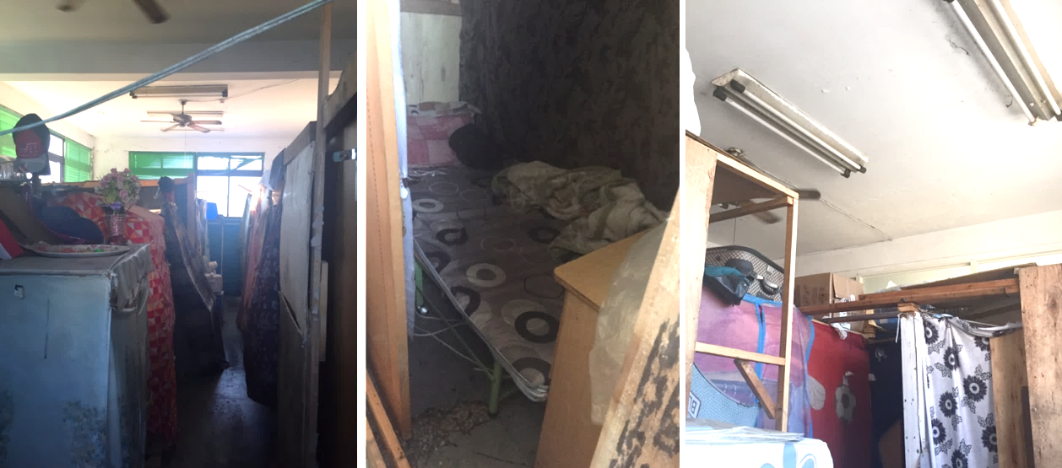

圖9 新北市K塑膠股份有限公司提供外籍勞工宿舍一隅

勞動部於本案詢問時表示「目前廠住合一及分離的資料是本部已有建立並可已掌握的」，卻也表示「未來將採用風險分級，雇主必須先告訴我們是否廠住合一，工廠是否有危險因子，也會請雇主聲明是否依規定進行建築物公共安全及消防設備檢修申報。」等語，反映過去並未真正、確實就外籍勞工住宿地點之風險進行盤點，致未能對「廠住合一」宿舍積極運用有限之訪查人力及行政資源於保障外籍勞工居住安全。

對於外籍勞工及團體提出「廠住分離」的訴求，勞動部表示，因科學園區或工業區廠商得設置附屬員工單身宿舍，涉及經濟部、內政部及各地方政府之建築及消防安全管理，該部邀集前述相關主管機關召開會議進行通盤檢討；會議結論有關為改善外籍勞工宿舍居住安全，建議採風險分級方式處理。至於實施廠住分離一節，因涉及消防安全、建築安全、土地使用、工廠管理及職場安全衛生等事項，如何確保雇主可提供安全的住宿環境，請經濟部、內政部消防署、內政部營建署及該部職業安全衛生署提供意見，惟迄本案調查結束前仍在法規調合階段。

綜上，勞動部曾要求雇主於入國通報時檢附提供宿舍之合法性證明，惟因無具備認定能力而刪除該規定；然刪除該規定後，迄今未建立與建管、消防單位相互通報勾稽的資訊平台，亦未增強訪查員有關建管、消防的知能，各縣市政府主管機關未曾主動將疑似不符合規定的外勞住宿轉請權責單位進一步稽查；對廠住合一的外勞宿舍進行風險管理，致外籍勞工住在違建或消防建管不合格之宿舍或工廠，死傷迭有所聞，核有嚴重怠失。

自勞動部97年底修法刪除雇主應主動提供證明建物合法性必要文件，將建築及消防安全回歸主管法規辦理後迄今近10年，內政部營建署及消防署於業管權責上各自為政，不僅未曾對提供外籍勞工住宿用建築物實施建築及消防安全專案檢查，實施例行檢查亦無將結果通知勞政主管機關以為外籍勞工管理，稱檢查及結果應由勞動部主政，作為消極推拖，致外籍勞工住宿安全長期處於三不管地帶，嚴重傷害外籍勞工生命安全，核有不當。

自刪除雇主應主動提供證明建物合法性必要文件規定後，勞動部與內政部間的相互推諉與持續漠視，致外籍勞工住宿安全長期處於三不管地帶。

近來多起外籍勞工宿舍大火案件，造成外籍勞工客死異鄉之悲劇，經地方主管機關探究原因並檢討制度是否有缺失時，發現對於「供外籍勞工住宿用之建築物」本身是否為違章建築，相關單位因無列管紀錄無法於第一時間確知，其後又因「沒有檢舉查報紀錄」而於發生重大傷亡事故始獲知；惟若為違章建築又為多數人使用（如宿舍、公共場所），所涉及消防及公安問題更是影響重大。

勞動部前於97年1月3日修正發布雇聘辦法第27條之1規定，增列「供外國人住宿之建築物合法證明文件」（以建築法規定住宿類之使用執照，以臨時性建築物充當宿舍者，應取得直轄市、縣（市）主管建築機關許可之證明文件）為雇主實施外籍勞工入國3日通報之必要文件，惟於同（97）年12月24日該條文修正為「外國人生活照顧服務計畫書」後，就再無雇主應主動證明建物合法性之規定。於刪除是項規定後，勞動部增加行政指導，提醒地方主管機關得會同消防及建管單位實施檢查；倘經建築或消防主管機關檢查有違反建築或消防法規規定，並限期停止使用者，勞動部表示，將據以依違反就業服務法相關規定，廢止雇主招募許可及聘僱許可之一部或全部。

內政部消防署表示，有關外籍勞工宿舍或設置有外籍勞工宿舍之建築物消防安全管理，係按消防法第6條、第9條、第11條、第13條綜合檢討其消防安全設備、檢修申報、防焰物品及防火管理等項目是否符合規定。是以若外籍勞工宿舍若屬各類場所消防安全設備設置標準第12條第2款第7目所定集合住宅、寄宿舍用途，應依消防法第6條第1項規定設置及維護其消防安全設備，並按同法第9條第1項規定每年委託消防專技人員或內政部許可之專業機構定期檢修消防安全設備，及將檢修結果依限報當地消防機關備查；若屬一般住宅場所，則應依消防法第6條第5項規定設置住宅用火災警報器。依其權管實施檢查時不會區分工廠或宿舍，不會特別去針對宿舍實施檢查；但若知悉外籍勞工宿舍與工廠是同一棟而有達到複合用途時，消防檢查的標準就會比較嚴格。

內政部營建署表示，既法規已在申請聘雇外籍勞工時移除雇主應檢附土地或建物的合法使用證明，導致於建管單位未能於外籍勞工入住前，就宿舍預定地點之土地或建築物用途，或是否具有使用執照等基本情形是否合法進行研判，最終都需處理違章建築部分；但目前違章建築受限於人力不足無法全數且即時拆除。因此該署建議勞動部於「外國人生活照顧服務計畫書」規定雇主仍應提供如土地使用分區、建築物合法證明文件等資料，並由當地勞動主管機關一併納入檢查，如查涉有其他管理業務疑義，自當通報或會同當地目的事業主管機關進行查核；至於後續建築物公共安全檢查申報、室內裝修許可等事宜，再由當地主管建築機關本於權責辦理。

又內政部彙整營建署及消防署補充說明到院表示：

因「應設消防安全設備各類場所之列管檢查」，係依各類場所消防安全設備設置標準第12條用途分類，於該條第2款第7目只有「寄宿舍」用途，並無「提供外籍勞工住宿用建築物」，是以該部營建署及消防署於過去未曾有對「提供外籍勞工住宿之建築物」實施建築或消防安全檢查情形及結果統計，亦未曾自行辦理有關「提供外籍勞工住宿用建築物」之建築或消防安全專案檢查；僅於107年收受勞動部函為訪視外籍勞工生活照顧管理情形，保障渠等在臺生活權益，訂定「辦理外籍勞工生活照顧服務專案訪視計畫」，始配合協調各地方政府消防主管機關、建築管理主管機關派員會同當地勞工主管機關，實施該計畫訪視事宜。

至「歷年依權管實施檢查時，發現建築物用途為外籍勞工宿舍時，是否會將檢查結果通知勞政主管機關？」內政部答以「本部係配合勞動部訂定專案訪視計畫推動，有關提供外籍勞工住宿之建築物實施建築或消防安全檢查及結果由勞動部主政……」

惟按內政部組織法規定，該部設營建署掌理營建行政事務，包括建築管理之督導；設消防署掌理全國消防行政事務，統一指揮、監督全國消防機關，執行消防及救災任務，包括消防安全設備檢查、管理之規劃、督導等。換言之，主管建築機關本即包括確認建築物座落土地分區與核准用途，及現勘確認使用用途，進而要求不同頻率之建築物公共安全檢查簽證及申報；若供作公眾使用，建築物之室內裝修亦應經申請審查許可；若有疑似違章建築，亦應依有關規定處理；消防主管機關亦應依不同用途分類場所，查察其消防安全設備設置標準等。

假設該建築物為供作宿舍使用，實不致因住宿對象為一般民眾、學生或外籍勞工，於查察之標準與結果有所差異，則內政部表示「提供外籍勞工住宿之建築物實施建築或消防安全檢查及結果由勞動部主政」及勞動部表示「基於中央行政機關組織基準法規定之業務分工，外籍勞工住宿地點之建築安全及消防安全分屬不同機關主政」等語，都顯示有關部會間對此議題之長期漠視，及權責部會發現問題後之相互推諉，均致外籍勞工住宿安全長期處於三不管地帶。

內政部營建署與消防署未以外籍勞工宿舍為主體進行專案檢查，實施例行檢查時發現建築物用途為外籍勞工宿舍時，亦無將結果通知勞政主管機關，作為消極推拖。

勞動部於「雇主違反就業服務法第54條規定不予許可及中止引進裁量基準」中訂有「倘經建築或消防主管機關檢查有違反建築或消防法規規定，並限期停止使用者，將據以依違反就業服務法相關規定，廢止雇主招募許可及聘僱許可之一部或全部」規定；惟據勞動部表示，該部未曾有經建築或消防主管機關通知有「提供外國人住宿用建築物」經該主管機關處分停止使用，再轉請勞動部廢止雇主招募許可及聘僱許可之情形。106年底矽卡公司違建之外籍勞工宿舍失火造成外籍勞工6死5傷後，雖勞動部最終有廢止該公司一部之聘僱許可，惟並非因前揭「違反建築或消防法規規定，並限期停止使用」而廢止。

換言之，縱勞動部表示，為保障外籍勞工在臺住宿的安全訂有罰則（可廢止雇主招募及聘僱外國人的許可），但建築或消防主管機關之內政部營建署及消防署既未有對「提供外籍勞工住宿之建築物」實施建築或消防安全檢查情形及結果之統計，亦未曾將檢查及處分結果通知勞政主管機關，勞動部亦從無因而廢止雇主招募及聘僱外國人許可之例，該罰則未能發揮嚇阻作用。

又勞動部之「辦理外籍勞工生活照顧服務專案訪視計畫」就目前看來僅為單一年度階段性之專案訪視，依其訪視紀錄表項目，屬建築主管只有「外籍勞工宿舍是否以納入建築物公共安全申報範圍？」、「外籍勞工宿舍逃生避難動線是否暢通？」等2項；屬消防主管只有「外籍勞工宿舍或設置有外籍勞工宿舍之建築物消防管理顯有疑慮？」對照本案履勘時請地方政府建築及消防主管機關就其例行項目實施檢查結果，勞動部專案訪視內容實較簡略許多，總訪視家數亦僅有70家（依勞動部統計至107年9月底止，各縣市產業外籍勞工住宿地址合計逾3萬處）。且該專案訪查業已於今（107）年8月28日結束；內政部營建署及消防署無接續的專案管理計畫，加強建置資料庫內容共用，均不利往後研擬更積極有效之訪查方針，以保障外籍勞工勞工權益。

綜上，自勞動部97年底修法刪除雇主應主動提供證明建物合法性必要文件，將建築及消防安全回歸主管法規辦理後迄今近10年，內政部營建署及消防署於業管權責上各自為政，不僅未曾對提供外籍勞工住宿用建築物實施建築及消防安全專案檢查，實施例行檢查亦無將結果通知勞政主管機關以為外籍勞工管理，稱檢查及結果應由勞動部主政，作為消極推拖，致外籍勞工住宿安全長期處於三不管地帶，嚴重傷害外籍勞工生命安全，核有不當。

綜上所述，勞動部未加強查訪管理外籍勞工，對外籍勞工居住環境安全未盡把關之責；未建立與消防、建管單位相互通報勾稽之資訊平台，亦未對廠住合一的外籍勞工宿舍進行風險管理，致外籍勞工住在違建或消防建管不合格之宿舍或工廠，死傷迭有所聞；內政部營建署及消防署於業管權責上各行其事，未曾對提供外籍勞工住宿用建築物實施建築及消防安全專案檢查，實施例行檢查亦無將結果通知勞政主管機關，致外籍勞工住宿安全長期處於三不管地帶，嚴重傷害外籍勞工生命安全，均核有怠失，爰依憲法第97條第1項及監察法第24條之規定提案糾正，移送行政院轉飭所屬確實檢討改善見復。

提案委員：王幼玲
王美玉

依勞動部統計104至106年產業外籍勞工人數分別為363,584人、387,477人、425,985人，其中從事製造業工作人數及比率為346,914人（95.4%）、370,222人（95.5%）、408,571人（95.9%）。
勞動部勞動力發展署107年6月7日新聞稿「勞動部『三管齊下』，強化外籍勞工生活照顧」，資料來源：https://www.wda.gov.tw/News_Content.aspx?n=7F220D7E656BE749&sms=E9F640ECE968A7E1&s=B00A52D64401F26A。
漁船部分為船上居住形式，未實施建管及消防安全檢查。
以建築法規定住宿類之使用執照，以臨時性建築物充當宿舍者，應取得直轄市、縣（市）主管建築機關許可之證明文件。
106年12月15日民報「矽卡移工宿舍大火奪6命 勞檢不含消防安全?」資料來源：http://www.peoplenews.tw/news/a7e6f85a-d351-4e7c-9881-a714c9da8e66。
107年1月3日桃園市政府就業服務處新聞稿「有關矽卡公司火災事件進行陳抗後續處置之說明」。
桃園市政府表示，勞動部自106年2月起授權該府轄管平鎮工業區之職業安全衛生檢查。
本案履勘之外籍勞工宿舍有4家為「與勞動部許可之在臺工作地址不同」之「廠住分離」形式宿舍，查有不符合生照書項目家數有1家（不合格比率25%）；該不合格宿舍雖未未於與許可工作址相同處，惟履勘時發現其亦是位於其他事業單位之廠區內，若將其亦歸於「廠住合一」形式宿舍，則本案履勘所有「廠住分離」宿舍於生照書項目檢查均合於規定。
經追蹤，該雇主已另覓外籍勞工宿舍，並已將外籍勞工全數遷往新址（仲介公司專營之外勞宿舍）。
勞動部107年6月15日召開研商「修正事業類外國人生活照顧服務計畫書裁量基準相關規定」會議。
勞動部107年7月6日勞動發管字第1070509848號函。
107年10月28日中央社新聞「移工訴求廠住分離 抗議勞動部無心處理」，https://news.sina.com.tw/article/20181028/28627876.html。
106年12月15日桃園市政府新聞處新聞稿「對於矽卡公司火災事件後續處置之說明」略以「矽卡是合法工廠，面積約500坪。發生火災的地點，為該公司在廠區外自行搭蓋2層樓約120坪的違建，並未申請建照。多年以來，沒有檢舉查報紀錄。」
消防法第6條：「（第1項）本法所定各類場所之管理權人對其實際支配管理之場所，應設置並維護其消防安全設備。……。」第9條：「（第1項）依第6條第1項應設置消防安全設備場所，其管理權人應委託第8條所規定之消防設備師或消防設備士，定期檢修消防安全設備，其檢修結果應依限報請當地消防機關備查；消防機關得視須要派員複查。……。」第11條：「（第1項）地面樓層達11層以上建築物、地下建築物及中央主管機關指定之場所，其管理人應使用附有防焰標示之地毯、窗簾、布幕、展示用廣告板及其他指定之防焰物品。……。」第13條：「（第1項）一定規模以上供公眾使用建築物，應由管理權人，遴用防火管理人，責其製定消防防護計畫，報請消防機關核備，並依該計畫執行有關防火管理上必要之業務。……。」
經電詢勞動部勞動力發展署表示，據桃園市政府函報因矽卡公司違建外籍勞工宿舍之建築物主體已於火災中滅失，遂無法以違反建築法規定論處，致也無法因該規定廢止該公司之許可；後是以專簽矽卡公司未善盡照顧勞工責任，按外籍勞工死亡人數1：5之比例（6*5=30）、受傷人數1：1之比例（5*1=5），廢止雇主有效許可外國人共35人之招募及聘僱許可。

